Resolución del Pleno del Instituto de Transparencia, Acceso a la Información Pública y Protección de Datos Personales del Estado de México y Municipios, con domicilio en Metepec, Estado de México, a ocho de septiembre de dos mil veintiuno.
VISTO el expediente electrónico formado con motivo del recurso de revisión número 03720/INFOEM/IP/RR/2021, interpuesto por el C. XXXXXXXXXXXXXXX, en lo sucesivo El Recurrente, en contra de la respuesta de la Universidad Autónoma del Estado de México, en lo subsecuente El Sujeto Obligado, se procede a dictar la presente resolución.

A N T E C E D E N T E S D E L A S U N T O
PRIMERO. De la Solicitud de Información.
Con fecha veintiuno de junio de dos mil veintiuno, El Recurrente, presentó a través del Sistema de Acceso a la Información Mexiquense (SAIMEX) ante El Sujeto Obligado, solicitud de acceso a la información pública, registrada bajo el número de expediente 00324/UAEM/IP/2021, mediante la cual solicitó información en el tenor siguiente:
“Documentos oficiales en los que se registraron los lineamientos y criterios para la asignación directa de venta de vehículos, durante la enajenación de vehículos realizada en el año 2014.” [Sic]
Modalidad de entrega: A través del SAIMEX.

SEGUNDO. De la respuesta del Sujeto Obligado.
En el expediente electrónico SAIMEX, se aprecia que el día doce de julio de los corrientes, El Sujeto Obligado dio respuesta a la solicitud de información en los siguientes términos:
“En respuesta a la solicitud recibida, nos permitimos hacer de su conocimiento que con fundamento en el artículo 53, Fracciones: II, V y VI de la Ley de Transparencia y Acceso a la Información Pública del Estado de México y Municipios, le contestamos que:
En respuesta a la solicitud de acceso a la información pública con número de folio 0324/UAEM/IP/2021, con fundamento en lo dispuesto en los artículos 150, 163, y 164 de la Ley de Transparencia y Acceso a la Información Pública del Estado de México y Municipios, el numeral TREINTA Y OCHO de los Lineamientos para la Recepción, Trámite y Resolución de las Solicitudes de Información Pública, Acceso, Modificación, Sustitución, Rectificación o Supresión Parcial o Total de Datos Personales, así como los Recursos de Revisión que deberán observar los Sujetos Obligados por la Ley de Transparencia y Acceso a la Información Pública del Estado de México y Municipios, hacemos de su conocimiento que en archivo electrónico adjunto encontrará la información solicitada. Finalmente se hace de su conocimiento que de conformidad con los artículos 176, 177, 178 y demás relativos y aplicables de la Ley de Transparencia, Acceso a la Información Pública del Estado de México y Municipios, el solicitante tiene derecho de presentar recurso de revisión, dentro de los quince días hábiles siguientes a la fecha de notificación de la respuesta. Esperamos que los datos proporcionados le sean de utilidad y le agradeceríamos que diera respuesta a la cédula de evaluación que se anexa, y la envíe al correo electrónico siguiente: transparencia@uaemex.mx” [Sic]
A mayor abundamiento, se advierte que El Sujeto Obligado adjuntó los documentos electrónicos “BASES SUBASTA PUBLICA SP-001-2014350 (1)(1).pdf” y “Cedula de evaluación 003242021.docx”, mismos que se tienen por reproducidos en virtud de que serán materia de análisis en el considerando respectivo.

TERCERO. Del recurso de revisión.
Inconforme con la respuesta por El Sujeto Obligado, El Recurrente interpuso recurso de revisión, en fecha doce de julio del presente, el cual fue registrado en el sistema electrónico con el expediente número 03720/INFOEM/IP/RR/2021, en el cual arguye las siguientes manifestaciones:
Acto Impugnado:
“Se solicitaron los documentos oficiales en los que se registraron los lineamientos y criterios para la asignación directa de venta de vehículos, durante la enajenación de vehículos realizada en el año 2014. Como respuesta la UAEM envío un documento que se refiere a la modalidad de subasta pública y no de asignación directa.” [Sic]
Razones o Motivos de Inconformidad:
“Existen dos modalidades que se usaron durante la desincorporación de vehículos en la UAEM en el año 2014, uno fue mediante subasta pública y otro mediante la asignación directa. Entonces el documento que me entrega la UAEM corresponde a las bases de la subasta pública, en la que no se contiene la información solicitada. En consecuencia veo vulnerado mi derecho al acceso de información publica, que en este caso obra en poder de la Universidad Autónoma del Estado de México. Solicito que mediante la presente impugnación el infoem pueda revertir el daño que me causa la UAEM.” [Sic]
Adicionalmente, el particular adjuntó el documento electrónico “BASES SUBASTA PUBLICA SP-001-2014350 (1)(1).pdf”, remitido por El Sujeto Obligado mediante respuesta primigenia.

CUARTO. Del turno del recurso de revisión.
Medio de impugnación que le fue turnado a la Comisionada Zulema Martínez Sánchez, por medio del sistema electrónico en términos del arábigo 185 fracción I de la Ley de Transparencia y Acceso a la información Pública del Estado de México y Municipios, del cual recayó acuerdo de admisión en fecha dieciséis de julio de los corrientes, determinándose en él, un plazo de siete días para que las partes manifestaran lo que a su derecho corresponda en términos del numeral ya citado.

QUINTO. De la etapa de instrucción.
Así, en la etapa de instrucción, de las constancias que obran en el expediente electrónico se advierte que El Sujeto Obligado rindió su informe justificado en fecha nueve de agosto del presente, mismo que se puso a la vista del Recurrente el diecinueve de agosto del año en curso.
Adicionalmente, El Recurrente rindió las manifestaciones estimadas pertinentes en fecha veinte de agosto de dos mil veintiuno.
Por lo cual se decretó el cierre de instrucción con fecha veintiséis de agosto del presente, en términos del artículo 185 Fracción VI de la Ley de Transparencia y Acceso a la Información Pública del Estado de México y Municipios, iniciando el término legal para dictar resolución definitiva del asunto.
.
SEXTO. Del returno del recurso de revisión 03720/INFOEM/IP/RR/2021
En fecha veintitrés de agosto de dos mil veintiuno por acuerdo del Pleno de este Órgano Garante, en la Segunda Sesión Extraordinaria fue returnado el recurso de revisión 03720/INFOEM/IP/RR/2021, al Comisionado José Martínez Vilchis para su resolución y presentación al Pleno.

C O N S I D E R A N D O
PRIMERO. De la competencia.
Este Instituto de Transparencia, Acceso a la Información Pública y Protección de Datos Personales del Estado de México, es competente para conocer y resolver el presente recurso de revisión interpuesto por la parte recurrente conforme a lo dispuesto en los artículos 1, párrafos segundo y tercero, 6, apartado A, fracción IV de la Constitución Política de los Estados Unidos Mexicanos; 5, párrafos trigésimo, trigésimo primero y trigésimo segundo, fracciones IV y V, de la Constitución Política del Estado Libre y Soberano de México; artículos 1, 2 fracción II, 13, 29, 36 fracciones I y II, 176, 178, 179, 181 párrafo tercero y 185 de la Ley de Transparencia y Acceso a la Información Pública del Estado de México y Municipios; y 10, 7, 9 fracciones I y XXIV, y 11 del Reglamento Interior del Instituto de Transparencia, Acceso a la Información Pública y Protección de Datos Personales del Estado de México y Municipios.
Aunado a lo anterior, este Órgano Garante estima pertinente realizar un pronunciamiento ya que consientes de la situación que se vive en la actualidad a fin de otorgarle a los ciudadanos herramientas ágiles y accesibles para el ejercicio de los derechos humanos que se tutelan, se considera que a pesar de las condiciones a las que nos enfrentamos, se cuentan con las herramientas técnicas y tecnológicas necesarias que eviten mermar el ejercicio de los derechos correspondientes, sin que ello implique el poner en riesgo el diverso derecho a la salud de todos los partícipes en los procesos que conllevan.

SEGUNDO. Sobre los alcances del recurso de revisión.
Derivado de la impugnación realizada, es preciso e importante señalar que el recurso de revisión inmerso en la Ley de Transparencia vigente en la entidad, tiene el fin y alcance que señalan los numerales 176, 179, 181 párrafo cuarto, 194 y 195 y demás aplicables de la Ley de Transparencia y Acceso a la Información Pública del Estado de México y Municipios vigente, el cual será analizado conforme a las actuaciones que obren en los expedientes electrónicos, con la finalidad de reparar cualquier posible afectación al derecho de acceso a la información pública y garantizando el principio rector de máxima publicidad.

TERCERO. De las causas de improcedencia.
El estudio de las causas de improcedencia que se hagan valer por las partes o que se advierta de oficio por este Resolutor debe ser objeto de análisis previo al estudio de fondo del asunto ya que el estudio de los supuestos procesales sobre el inicio o trámite de un proceso genera eficacia jurídica de las resoluciones, más aún que se trata de una figura procesal adoptada en la ley de la materia la cual impide su estudio y resolución cuando una vez admitido el recurso de revisión se advierta una causa de improcedencia que permita sobreseer el recurso de revisión sin estudiar el fondo del asunto; circunstancias anteriores que no son incompatibles con el derecho de acceso a la justicia, ya que éste no se coarta por regular causas de improcedencia y sobreseimiento con tales fines. Resultando aplicable la tesis aislada con número de registro 2000365, la cual dispone a la literalidad:
“Época: Décima
Registro: 2000365
Tipo de tesis: Tesis Aislada
Fuente: Semanario Judicial de la Federación y su Gaceta
Libro VI, Marzo de 2012, Tomo 2
Materia (s): Constitucional
Tesis: XVI. 1o.A.T. 2 K
Página: 1167
IMPROCEDENCIA Y SOBRESEIMIENTO EN EL JUICIO DE AMPARO. LAS CAUSAS PREVISTAS EN LOS ARTÍCULOS 73 Y 74 DE LA LEY DE LA MATERIA, RESPECTIVAMENTE, NO SON INCOMPATIBLES CON EL ARTÍCULO 25.1 DE LA CONVENCIÓN AMERICANA SOBRE DERECHOS HUMANOS.
Del examen de compatibilidad de los artículos 73 y 74 de la Ley de Amparo con el artículo 25.1 de la Convención Americana sobre Derechos Humanos no se advierte que el derecho interno desatienda los estándares que pretenden proteger los derechos humanos en dicho tratado, por regular causas de improcedencia y sobreseimiento que impiden abordar el estudio de fondo del asunto en el juicio de amparo, en virtud de que el propósito de condicionar el acceso a los tribunales para evitar un sobrecargo de casos sin mérito, es en sí legítimo, por lo que esa compatibilidad, en cuanto a los requisitos para la admisibilidad de los recursos dependerá, en principio, de los siguientes criterios: no pueden ser irracionales ni de tal naturaleza que despojen al derecho de su esencia, ni discriminatorios y, en el caso, la razonabilidad de esas causas se justifica por la viabilidad de que una eventual sentencia concesoria tenga un ámbito de protección concreto y no entre en conflicto con el orden jurídico, no son de tal naturaleza que despojen al derecho de su esencia ni tampoco son discriminatorias, pues no existe alguna condicionante para su aplicabilidad, en función de cuestiones personales o particulares del quejoso. Por tanto, las indicadas causas de improcedencia y sobreseimiento no son incompatibles con el citado precepto 25.1, pues no impiden decidir sencilla, rápida y efectivamente sobre los derechos fundamentales reclamados como violados dentro del juicio de garantías.
PRIMER TRIBUNAL COLEGIADO EN MATERIAS ADMINISTRATIVA Y DE TRABAJO DEL DÉCIMO SEXTO CIRCUITO.
Amparo en revisión 443/2011. Marcos Adán Uribe Bañales. 28 de octubre de 2011. Unanimidad de votos. Ponente: Jesús de Ávila Huerta. Secretario: Rogelio Zamora Menchaca.
Amparo en revisión 526/2011. Juan Valencia Fernández. 4 de noviembre de 2011. Unanimidad de votos. Ponente: Ariel Alberto Rojas Caballero. Secretaria: Silvia Vidal Vidal.” [Sic]

Por lo que una vez que se analizó el expediente en estudio se cae en la cuenta de que no se actualiza ninguna de las causales contempladas en el numeral 191 de la Ley de Transparencia y Acceso a la Información Pública del Estado de México y Municipios, dispositivo normativo que señala a la literalidad:
“Artículo 191. El recurso será desechado por improcedente cuando:
I. Sea extemporáneo por haber transcurrido el plazo establecido en la presente Ley, a partir de la respuesta;
II. Se esté tramitando ante el Poder Judicial de la Federación algún recurso o medio de defensa interpuesto por el recurrente;
III. No actualice alguno de los supuestos previstos en la presente Ley;
IV. No se haya desahogado la prevención en los términos establecidos en la presente Ley;
V. Se impugne la veracidad de la información proporcionada;
VI. Se trate de una consulta, o trámite en específico; y
VII. El recurrente amplíe su solicitud en el recurso de revisión, únicamente respecto de los nuevos contenidos.” [Sic]

Ya que no fue interpuesto de forma extemporánea, no se está tramitando ante el Poder Judicial Federal, no es una consulta, o trámite en específico, ni tampoco se advierte que el recurrente amplíe su solicitud en el recurso de revisión.

- Cuestiones de previo y especial pronunciamiento.

Aunado a los anterior tenemos algunas cuestiones de previo y especial pronunciamiento, antes de entrar al estudio del fondo del asunto y es necesario referir, que si bien el recurso de mérito es procedente al haber sido admitido como ha quedado descrito en el apartado de antecedentes, no menos cierto es que en el acuerdo de admisión no se hace mención al nombre del Recurrente, por lo que en este punto se tiene por satisfecho, ya que el artículo 180 de la Ley de Transparencia y Acceso a la Información Pública del Estado de México y Municipios último párrafo, prevé que no es requisito indispensable contener el nombre cuando se hace la impugnación de manera electrónica, ello porque no se advierte nombre en específico sino XXXXX XXXXXXXXXXXXX, del cual no se colige que corresponda al nombre de una persona.

Esta Ponencia considera importante abordar el análisis de los requisitos de procedibilidad de los recursos de revisión, así el artículo 180 de la Ley de Transparencia y Acceso a la Información Pública del Estado de México y Municipios, que establece lo siguiente:
“Artículo 180. El recurso de revisión contendrá:
I. El sujeto obligado ante la cual se presentó la solicitud;
II. El nombre del solicitante que recurre o de su representante y, en su caso, del tercero interesado, así como la dirección o medio que señale para recibir notificaciones;
(…)” [Sic]

En principio, de una interpretación del artículo transcrito se observan los requisitos que deberán contener los recursos de revisión; sobre el particular, de la revisión del expediente electrónico del SAIMEX se desprende que el solicitante y ahora Recurrente, en ejercicio de su derecho de acceso a la información pública, no proporcionó un nombre para que sea identificado, ya que indicó en el apartado de “DATOS DEL SOLICITANTE”, el nombre de XXXXXXXXXXXXXXXXXXX; por lo que no tiene certeza sobre su identidad, lo que en estricto sentido, no se colmarían los requisitos establecidos en el citado artículo 180 de la Ley de Transparencia.

No obstante lo anterior, debe destacarse que el artículo 15 de Ley de Transparencia y Acceso a la Información Pública del Estado de México y Municipios prevé que, toda persona tendrá acceso a la información sin necesidad de acreditar interés alguno o justificar su utilización, de lo que se infiere que para el ejercicio del derecho de acceso a la información pública, el nombre no es un requisito sine qua non que los particulares y, en su caso, los recurrentes deban señalar, por el contrario la Ley de Transparencia prevé en su artículo 155, párrafo segundo la posibilidad de que las solicitudes de información sean anónimas, con nombre incompleto o seudónimo.

Por lo que el derecho humano de acceso a la información pública se reitera que toda persona, sin necesidad de acreditar interés alguno o justificar su utilización, deberá tener acceso a la información pública, es decir, dicho derecho fundamental exime a quien lo ejerce, de acreditar su legitimación en la causa o su interés en el asunto, lo que permite la posibilidad de que inclusive, la solicitud de acceso a la información pueda ser anónima o no contener un nombre que identifique al solicitante o que permita tener certeza sobre su identidad.

En este sentido, al no existir causas de improcedencia invocadas por las partes ni advertidas de oficio, este Órgano Garante de la Transparencia se avoca al análisis del fondo del asunto que nos ocupa.

CUARTO. Estudio y resolución del asunto
El análisis del presente recurso, se basará en el contenido íntegro de las actuaciones que obran en el expediente electrónico, para así estar en posibilidad este Órgano Colegiado de dictar el fallo correspondiente conforme a derecho, tomando en consideración los elementos aportados por las partes y respetando en todo momento al principio de máxima publicidad consagrado en nuestra Constitución Federal, Local y demás leyes aplicables en la materia, así como en los tratados internacionales en los que el Estado Mexicano sea parte, en concordancia con el párrafo tercero del artículo 1 de la Constitución Federal y el diverso 8 de la Ley de Transparencia local.
En este tenor, es necesario subrayar que el derecho de acceso a la información pública, implica que cualquier persona conozca la información contenida en los documentos que se encuentren en los archivos de los sujetos obligados, conforme a los artículos 4, 12, 24 último párrafo y 160 de la Ley local en la materia, que a la letra citan:
“Artículo 4. El derecho humano de acceso a la información pública es la prerrogativa de las personas para buscar, difundir, investigar, recabar, recibir y solicitar información pública, sin necesidad de acreditar personalidad ni interés jurídico.
Toda la información generada, obtenida, adquirida, transformada, administrada o en posesión de los sujetos obligados es pública y accesible de manera permanente a cualquier persona, en los términos y condiciones que se establezcan en los tratados internacionales de los que el Estado mexicano sea parte, en la Ley General, la presente Ley y demás disposiciones de la materia, privilegiando el principio de máxima publicidad de la información. Solo podrá ser clasificada excepcionalmente como reservada temporalmente por razones de interés público, en los términos de las causas legítimas y estrictamente necesarias previstas por esta Ley.
Los sujetos obligados deben poner en práctica, políticas y programas de acceso a la información que se apeguen a criterios de publicidad, veracidad, oportunidad, precisión y suficiencia en beneficio de los solicitantes.
Artículo 12. Quienes generen, recopilen, administren, manejen, procesen, archiven o conserven información pública serán responsables de la misma en los términos de las disposiciones jurídicas aplicables.
Los sujetos obligados sólo proporcionarán la información pública que se les requiera y que obre en sus archivos y en el estado en que ésta se encuentre. La obligación de proporcionar información no comprende el procesamiento de la misma, ni el presentarla conforme al interés del solicitante; no estarán obligados a generarla, resumirla, efectuar cálculos o practicar investigaciones.
(…)
Artículo 24.
(…)
Los sujetos obligados solo proporcionarán la información pública que generen, administren o posean en el ejercicio de sus atribuciones.”
(…)
Artículo 160. Los sujetos obligados deberán otorgar acceso a los documentos que se encuentren en sus archivos o que estén obligados a documentar de acuerdo con sus facultades, competencias o funciones en el formato que el solicitante manifieste, de entre aquellos formatos existentes, conforme a las características físicas de la información o del lugar donde se encuentre así lo permita.
En caso que la información solicitada consista en bases de datos se deberá privilegiar la entrega de la misma en formatos abiertos.”[Sic]

Así que la obligación de los Sujetos Obligados de dar acceso a la información pública que generen, administren o posean, se tendrá por cumplida cuando el solicitante tenga a su disposición la información requerida, o cuando realice la consulta de la misma en el lugar que ésta se localice, de acuerdo a lo señalado por el artículo 166 de la Ley local en la materia, que se reproduce de la siguiente forma:
“Artículo 166. La obligación de acceso a la información pública se tendrá por cumplida cuando el solicitante tenga a su disposición la información requerida, o cuando realice la consulta de la misma en el lugar en el que ésta se localice.” [Sic]

Una vez sentado lo anterior, de una interpretación armónica a la solicitud de información 00324/UAEM/IP/2021, es procedente mencionar que fue formulado un requerimiento en los siguientes términos:
- El o los documentos en los que se registraron los lineamientos y criterios para la asignación directa de vehículos, durante la enajenación de vehículos realizada en el año 2014.

Una vez sentado lo anterior, en atención al requerimiento formulado por el particular, resulta de nuestro más amplio interés el artículo 5, décimo primer párrafo de la Constitución Política del Estado Libre y Soberano de México, así como los numerales 21, fracción IX, 35 y 36 de la Ley de la Universidad Autónoma del Estado de México, porciones normativas que disponen a la literalidad lo siguiente:
Constitución Política del Estado Libre y Soberano de México
“Artículo 5.- (…)
La Universidad Autónoma del Estado de México es un órgano público descentralizado del Estado de México, contará con personalidad jurídica y patrimonio propios; se encontrará dotada de plena autonomía en su régimen interior en todo lo concerniente a sus aspectos académicos, técnicos, de gobierno, administrativos y económicos. Tendrá por fines impartir la educación media superior y superior; llevar a cabo la investigación humanística, científica y tecnológica; difundir y extender los avances del humanismo, la ciencia, la tecnología, el arte y otras manifestaciones de la cultura, conforme a lo dispuesto en la facción VII del artículo 3º de la Constitución Política de los Estado Unidos Mexicanos.
(…)” [Sic]

Ley de la Universidad Autónoma del Estado de México
“ARTÍCULO 21.- El Consejo Universitario tiene las siguientes facultades:
(…)
IX. Vigilar la preservación y conservación del patrimonio universitario, así como, conocer y resolver sobre actos que asignen, dispongan o graven sus bienes.
(…)
ARTÍCULO 35.- El patrimonio de la Universidad está destinado al cumplimiento de su objeto y fines, sin otra limitante que lo previsto en esta Ley. Es deber de la Universidad su preservación, administración e incremento, sin otra limitación que la naturaleza de los bienes, el régimen jurídico que les es aplicable y la observancia de la reglamentación universitaria expedida para tal efecto.
El patrimonio de la Universidad se constituye con el conjunto de bienes, ingresos, derechos y obligaciones con que actualmente cuenta, y todo aquello que se integre bajo cualquier título.
ARTÍCULO 36.- El patrimonio universitario, conforme al destino que se le asigne, se integra por:
I. Bienes al uso o servicio de la Universidad, que son aquellos directamente afectos a la realización de los servicios docentes, de investigación, extensión y administración universitaria, además de los que, por su naturaleza o destino, coadyuven en la realización del objeto y fines de la institución.
II. Patrimonio cultural de la Universidad, que se constituye por el acervo de bienes relativos a los conocimientos y valores de carácter humanístico, científico, tecnológico, histórico, artístico y de otras manifestaciones de la cultura, que sean producto de la sociedad y sus comunidades, así como por aquellos cuyas características lo preserven y enriquezcan.
III. Recursos financieros de la Universidad, que son los ingresos que percibe en forma ordinaria o extraordinaria mediante subsidios, inversiones y participaciones: derechos, rentas, productos y aprovechamientos: créditos, valores y empréstitos; donaciones; cuotas; recursos provenientes de fuentes alternas de financiamiento y demás medios que se determinen.” [Sic]

De ahí que deba arribarse a la premisa de que por mandato constitucional El Sujeto Obligado es un órgano público descentralizado del Estado de México, con personalidad jurídica y cuyo patrimonio se divide en cultural, financiero o de uso o servicio de la Universidad, resultando de nuestro más amplio interés este último.
De forma complementaria, en alusión al requerimiento formulado por el particular, resulta oportuno traer a colación las siguientes imágenes ilustrativas, correspondientes al organigrama del Sujeto Obligado, susceptible de ser consultado en la siguiente dirección electrónica:
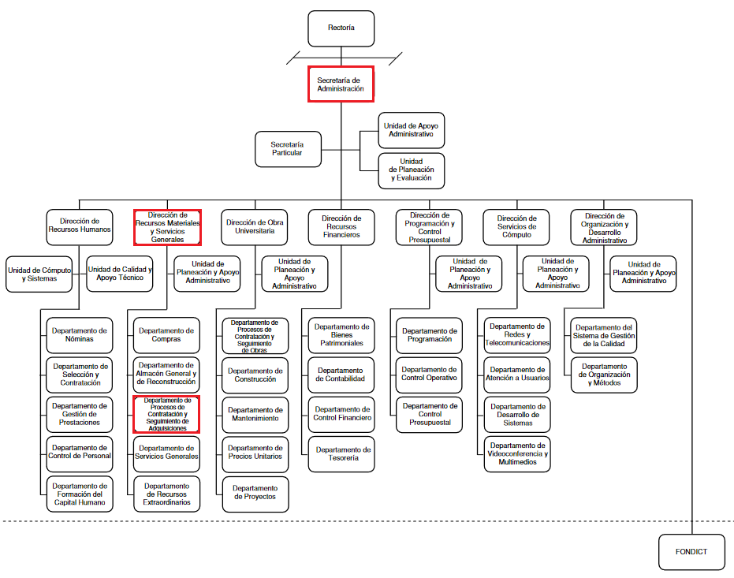
http://transparencia.uaemex.mx/usuario/estOrg.php



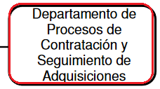
De lo expuesto con anterioridad, se desprende que El Sujeto Obligado se auxilia de diversas Direcciones, Departamentos y Órganos para cumplir con sus fines y objetivos, resultando de nuestro interés la Secretaría de Administración, la Dirección de Recursos Materiales y Servicios Generales, así como el Departamento de Procesos de Contratación y Seguimiento de Adquisiciones. En este tenor, resultan aplicables diversos apartados del Manual de Organización de la Secretaría de Administración, cuyo contenido literal es el siguiente:
“SECRETARÍA DE ADMINISTRACIÓN
OBJETIVO: Contribuir al logro de los objetivos institucionales a través de la adecuada planeación, operación, suministro y control de los recursos materiales, financieros y técnicos, así como del personal necesario para dar respuestas efectivas a las demandas de la comunidad universitaria.
FUNCIONES:
(…)
- Autorizar, supervisar y en su caso intervenir en la adquisición de bienes muebles y contratación de servicios que requieran los diferentes espacios universitarios.
- Regular las operaciones que realicen los espacios universitarios, relativas a la adquisición de bienes muebles e inmuebles, enajenación, arrendamiento y contratación de servicios.
- Coordinar la adquisición de bienes y contratación de obras o servicios, en atención a la normatividad, cuando ésta se efectúa con cargo a fondos provenientes de acuerdos o convenios
(…)

DIRECCIÓN DE RECURSOS MATERIALES Y SERVICIOS GENERALES
OBJETIVO: Suministrar con eficacia, eficiencia, imparcialidad y honradez los bienes y/o contratación de servicios solicitados por los espacios académicos y dependencias de la Universidad, con el fin de coadyuvar en el cumplimiento de sus funciones, realizando las adquisiciones, arrendamientos y contratación de servicios, tanto con recursos provenientes del fondo de operación genérico como de fondos específicos, asegurando con ello las mejores condiciones económicas para la Universidad, en cuanto a precio, calidad, tiempo de entrega y financiamiento.
FUNCIONES:
- Organizar y controlar la programación y presupuestación de las adquisiciones, arrendamientos y contratación de servicios que realice la Universidad, a través de las diferentes modalidades de adquisición, como son: Licitación Pública, Licitación Pública Federal, Invitación Restringida, Invitación a Cuando menos 3 Personas, Adjudicación Directa y Compra Directa, de acuerdo al monto establecido para cada una de ellas y conforme al marco jurídico vigente en la materia.
(…)
- Fungir como Secretario ante el Comité de Adquisiciones, Arrendamientos y Servicios, sometiendo a consideración de este Órgano los procesos de adquisición a realizarse dentro de la Universidad.” [Sic]

Bajo este contexto, a toda luz se desprende que la Secretaría de Administración, la Dirección de Recursos Materiales y Servicios Generales, así como el Departamento de Procesos de Contratación y Seguimiento de Adquisiciones, organizan y controlan las adquisiciones, arrendamientos, contrataciones, así como la enajenación de bienes muebles e inmuebles.

A mayor abundamiento, es menester señalar que las enajenaciones de bienes muebles e inmuebles se realizarán por regla general a través de subasta pública, previa convocatoria en donde se deberán de establecer los mismos requisitos y condiciones para todos los participantes, asimismo, dicha regla general encuentra diversas excepciones que conducen a la asignación directa.

En este tenor, sirven de sustento los numerales 54, 55, 56, 58, 62 y 64 de la Ley de Contratación Pública del Estado de México, porciones normativas que disponen a la literalidad lo siguiente:
“Artículo 54.- Las enajenaciones de bienes muebles e inmuebles del Estado y de los municipios se realizarán a través de subasta pública.
Artículo 55.- Quedan exceptuadas de la disposición establecida en el artículo anterior, las operaciones siguientes:
I. La transmisión de dominio de bienes muebles e inmuebles a favor de los gobiernos federal, estatales y municipales.
II. La transmisión de dominio a favor de entidades que tengan a su cargo desarrollar programas de interés social para atender necesidades colectivas.
III. La permuta para satisfacer necesidades públicas.
IV. La donación en favor de asociaciones e instituciones privadas que realicen actividades de interés social y no persigan fines de lucro.
V. La enajenación de bienes muebles e inmuebles, para la creación, fomento o conservación de una empresa que beneficie a la colectividad.
VI. La donación de bienes en cumplimiento de programas sociales o de acciones de apoyo a la comunidad.
VII. La transmisión de dominio de inmuebles que realicen las entidades, en cumplimiento de su objeto, cuando así lo dispongan las leyes.
VIII. La transmisión de dominio de bienes muebles e inmuebles, derivada de los procedimientos de liquidación de las entidades.
IX. Las enajenaciones a título oneroso que realicen el Estado y los municipios, por conducto de terceros, en términos del reglamento de esta Ley.
X. La transmisión de dominio de bienes muebles e inmuebles en cumplimiento de sentencias dictadas por tribunales federales y estatales.
XI. La dación en pago por concepto de indemnización, en los términos previstos por la Ley de Expropiación para el Estado de México. XII. El importe de la enajenación no rebase los montos establecidos en el Presupuesto de Egresos del Gobierno del Estado del ejercicio correspondiente. XIII. Las demás que señalen otras disposiciones legales.
Artículo 56.- En el procedimiento de subasta pública de bienes muebles e inmuebles deberán establecerse los mismos requisitos y condiciones para todos los participantes.
Toda persona que satisfaga los requisitos de la convocatoria y de las bases de la subasta pública tendrá derecho a presentar posturas. La Secretaría, las entidades, los tribunales administrativos y los ayuntamientos proporcionarán a los interesados igual acceso a la información relacionada con la subasta.
Artículo 58.- Las convocatorias públicas podrán referirse a la celebración de una o más subastas públicas, se publicarán por una sola vez, cuando menos en uno de los diarios de mayor circulación en la capital del Estado y en uno de los diarios de mayor circulación nacional, así como a través del COMPRAMEX y contendrán:
I. El nombre de la convocante.
II. La descripción genérica de los bienes muebles e inmuebles.
III. El valor de los bienes que servirá de base para la subasta.
IV. La indicación de los lugares, fechas, horarios y medios electrónicos en los que los interesados podrán obtener las bases de subasta pública, así como su costo y forma de pago.
V. La fecha, hora y lugar para la celebración de la visita de inspección y de la junta aclaratoria.
VI. La fecha, hora y lugar de celebración del acto de subasta.
VII. La indicación de las personas que estén impedidas a participar, conforme a las disposiciones de esta Ley.
VIII. La garantía que deberá otorgarse para asegurar la seriedad de la postura. Los demás requisitos generales que deberán cumplir los interesados, según las características de los bienes.
Artículo 62.- La Secretaría, las entidades, los tribunales administrativos y los ayuntamientos procederán a declarar desierta la subasta pública, cuando no reciban propuesta alguna o las presentadas no reúnan los requisitos exigidos en las bases.
Artículo 64.- La Secretaría, las entidades, los tribunales administrativos y los ayuntamientos podrán enajenar bienes mediante adjudicación directa en términos del reglamento de esta Ley, cuando se hubiere declarado desierto un procedimiento de subasta pública.” [Sic]

De ahí que deba arribarse a la premisa de que la información requerida es susceptible de ser generada, poseída y administrada por El Sujeto Obligado. Así las cosas, es óbice mencionar que la información requerida estriba parcialmente dentro de las obligaciones de transparencia común, robustece lo anterior los artículos 24, fracción XII y 92, fracción XXIX de la Ley de Transparencia y Acceso a la Información Pública del Estado de México y Municipios, normatividad invocada cuyo contenido literal es el siguiente:
“Artículo 24. Para el cumplimiento de los objetivos de esta Ley, los sujetos obligados deberán cumplir con las siguientes obligaciones, según corresponda, de acuerdo a su naturaleza:
XII. Publicar y mantener actualizada la información relativa a las obligaciones generales de transparencia previstas en la presente Ley o determinadas así por el Instituto, y en general aquella que sea de interés público;
Artículo 92. Los sujetos obligados deberán poner a disposición del público de manera permanente y actualizada de forma sencilla, precisa y entendible, en los respectivos medios electrónicos, de acuerdo con sus facultades, atribuciones, funciones u objeto social, según corresponda, la información, por lo menos, de los temas, documentos y políticas que a continuación se señalan:
XXIX. La información sobre los procesos y resultados sobre procedimientos de adjudicación directa, invitación restringida y licitación de cualquier naturaleza, incluyendo la versión pública del expediente respectivo y de los contratos celebrados, que deberán contener, por los menos, lo siguiente:
a) De licitaciones públicas o procedimientos de invitación restringida:
1) La convocatoria o invitación emitida, así como los fundamentos legales aplicados para llevarla a cabo;
2) Los nombres de los participantes o invitados;
3) El nombre del ganador y las razones que lo justifican;
4) El área solicitante y la responsable de su ejecución;
5) Las convocatorias e invitaciones emitidas;
6) Los dictámenes y fallo de adjudicación;
7) El contrato y, en su caso, sus anexos;
8) Los mecanismos de vigilancia y supervisión, incluyendo en su caso, los estudios de impacto urbano y ambiental, según corresponda;
9) La partida presupuestal, de conformidad con el clasificador por objeto del gasto, en el caso de ser aplicable;
10) Origen de los recursos especificando si son federales, estatales o municipales, así como el tipo de fondo de participación o aportación respectiva;
11) Los convenios modificatorios que, en su caso, sean firmados, precisando el objeto y la fecha de celebración;
12) Los informes de avance físico y financiero sobre las obras o servicios contratados; 13) El convenio de terminación; y
14) El finiquito.
b) De las adjudicaciones directas:
1) La propuesta enviada por el participante;
2) Los motivos y fundamentos legales aplicados para llevarla a cabo;
3) La autorización del ejercicio de la opción;
4) En su caso, las cotizaciones consideradas, especificando los nombres de los proveedores y sus montos;
5) El nombre de la persona física o jurídica colectiva adjudicada;
6) La unidad administrativa solicitante y la responsable de su ejecución;
7) El número, fecha, el monto del contrato y el plazo de entrega o de ejecución de los servicios u obra;
8) Los mecanismos de vigilancia y supervisión, incluyendo, en su caso, los estudios de impacto urbano y ambiental, según corresponda;
9) Los informes de avance sobre las obras o servicios contratados;
10) El convenio de terminación; y
11) El finiquito.
(…)” [Sic]

Robustece lo anterior, las siguientes imágenes ilustrativas, correspondientes a la tabla de aplicabilidad del Sujeto Obligado, misma que puede ser consultada en la siguiente dirección electrónica:
https://www.infoem.org.mx/es/contenido/transparencia/directorio-de-sujetos-obligados
Sirven de sustento las siguientes imágenes ilustrativas:
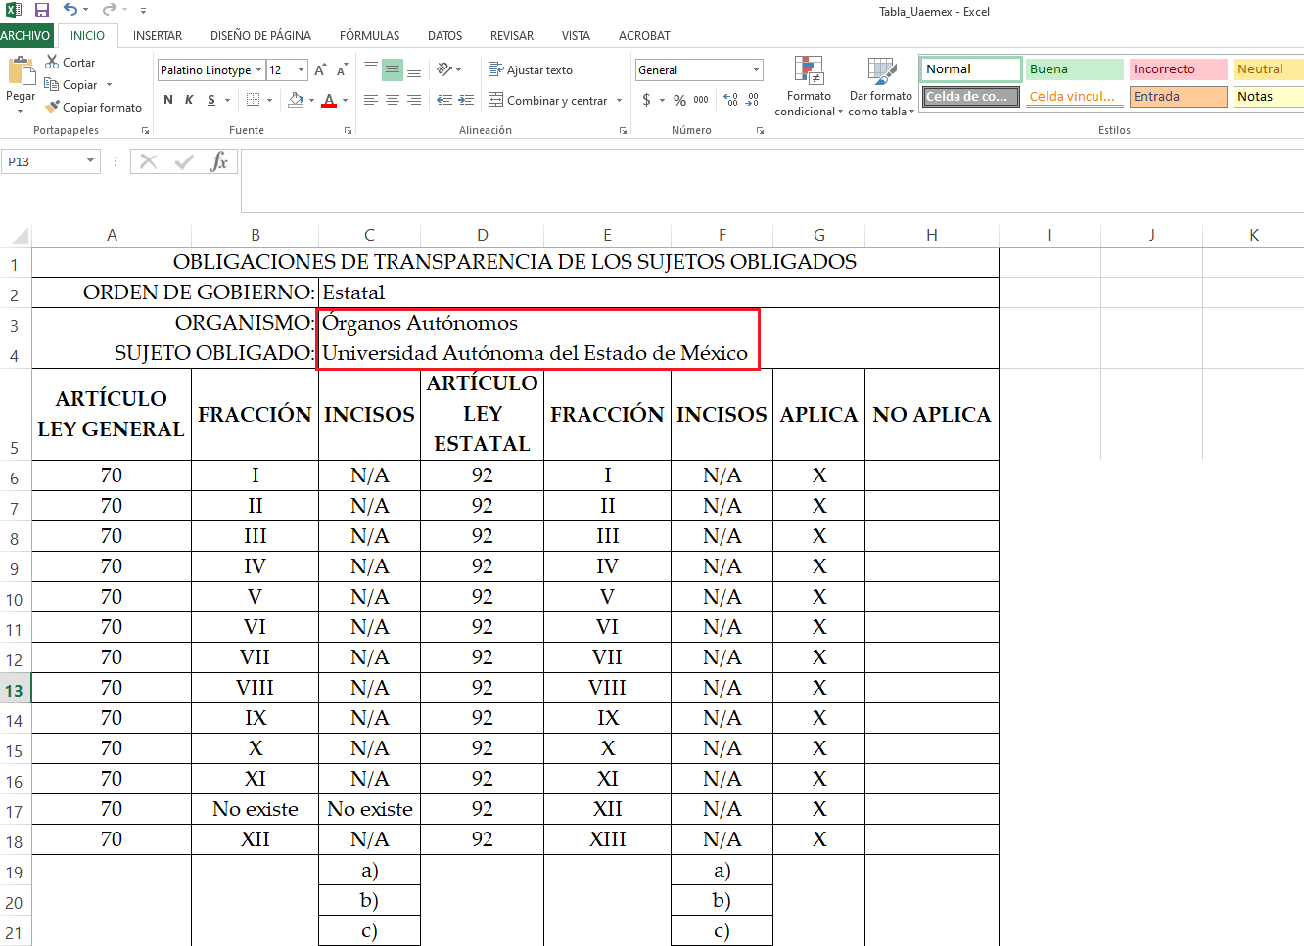

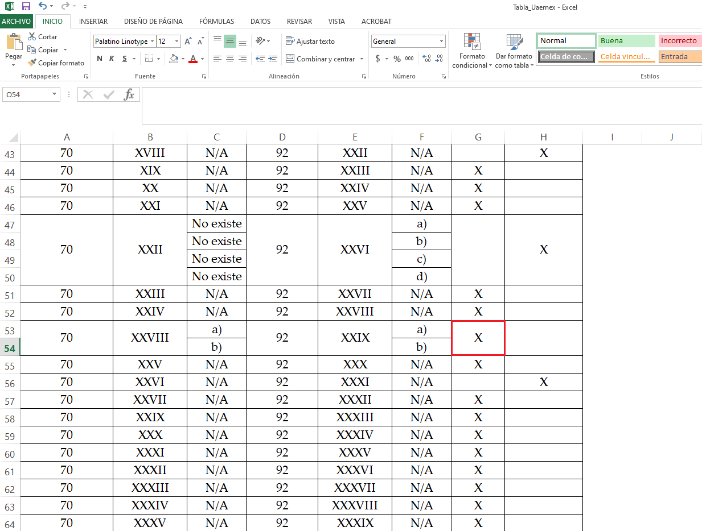
Con base en lo anteriormente expuesto, se arriba a la conclusión de que la esfera competencial del Sujeto Obligado lo constriñe a generar, poseer y administrar la información requerida.
Una vez sentado lo anterior, como se mencionó en el antecedente segundo El Sujeto Obligado rindió su respuesta, adjuntando para tal efecto los siguientes soportes documentales:
- “BASES SUBASTA PUBLICA SP-001-2014350 (1)(1).pdf”: Bases de la subasta pública número 001/2014 (SP-001-2014) para la enajenación desincorporados del patrimonio universitario, de fecha cinco de marzo de dos mil catorce, refleja los siguientes apartados:
1.- Descripción especifica de los bienes a subastar
2.- Precio base de los bienes a subastar
3.- Fecha y hora de visita física al lugar donde se encuentran los bienes
4.- Fecha, hora y lugar de la junta de aclaraciones
5.- Fecha, hora y lugar de registro de los participantes
6.- Documentos a exhibir (Comprobación capacidad legal y de ser integrante de la comunidad universitaria; Escrito de ausencia de impedimentos; Recibo de compra de bases; Constancia de inspección de bienes muebles; Escrito de proposición; Garantía de seriedad de la proposición; Sostenimiento de la Oferta)
7.- Formato y firma de la propuesta
8.- Fecha, hora y lugar en que se llevará a cabo la subasta pública
9.- Información relativa a las garantías que deberán exhibirse
10.- Fecha, hora y lugar para la presentación, apertura y evaluación de posturas, emisión del dictamen y fallo de adjudicación.
11.- Causales de desechamiento de las Propuestas
12.- Criterios para adjudicar la subasta
13.- Devolución de garantías de seriedad
14.- Celebración de contrato y pago
15.- No formalización del contrato

b) “Cedula de evaluación 003242021.docx”: Cédula de Evaluación del Servicio para Usuarios Virtuales con Solicitud de Información Pública, consistente en una foja.

Inconforme con la respuesta del Sujeto Obligado, El Recurrente interpuso recurso de revisión en fecha doce de julio, admitiéndose el dieciséis de julio, ambos de dos mil veintiuno. Señalando como razones o motivos de inconformidad:
“Existen dos modalidades que se usaron durante la desincorporación de vehículos en la UAEM en el año 2014, uno fue mediante subasta pública y otro mediante la asignación directa. Entonces el documento que me entrega la UAEM corresponde a las bases de la subasta pública, en la que no se contiene la información solicitada. En consecuencia veo vulnerado mi derecho al acceso de información publica, que en este caso obra en poder de la Universidad Autónoma del Estado de México. Solicito que mediante la presente impugnación el infoem pueda revertir el daño que me causa la UAEM” [Sic]

Adicionalmente, el particular adjuntó el documento electrónico “BASES SUBASTA PUBLICA SP-001-2014350 (1)(1).pdf”, remitido por El Sujeto Obligado mediante respuesta primigenia.
En este contexto, a toda luz se actualiza la causal de procedencia inmersa en el numeral 179, fracción VI de la Ley de Transparencia local, porción normativa que dispone a la literalidad lo siguiente:
“Artículo 179. El recurso de revisión es un medio de protección que la Ley otorga a los particulares, para hacer valer su derecho de acceso a la información pública, y procederá en contra de las siguientes causas:
(…)
VI. La entrega de información que no corresponda con lo solicitado;
(…)” [Sic]

Por otra parte, como fue mencionado en el antecedente quinto, El Sujeto Obligado rindió su informe justificado en los siguientes términos:
- “bases RR3720_08092021170549.PDF”: Bases de la subasta pública número 001/2014 (SP-001-2014) para la enajenación desincorporados del patrimonio universitario, de fecha cinco de marzo de dos mil catorce, cuyo contenido fue descrito con antelación.
- “_CONTESTACIÓN_._9_08_21.pdf”: Oficio DRM/17182/2021 rubricado por el Director de Recursos Materiales y dirigido al Director de Transparencia Universitaria, en lo medular resulta de nuestro interés el siguiente extracto:
“(…) se hace de su conocimiento que no se ubicaron los lineamientos y criterios para la asignación directa de venta de vehículos, durante la enajenación de vehículos realizada en el año 2014, toda vez que no fueron generados, en este sentido se remiten nuevamente las “BASES DE LA SUBASTA PÚBLICA (número 001/2014 (SP-001-2014) información que se entregó en atención a la solicitud de acceso primigenia…
(…)
Por tal motivo solicito al Comité de Trasparencia de la Universidad Autónoma del Estado de México se confirme la Inexistencia de la información relativa a los lineamientos y criterios para la asignación directa de venta de vehículos, durante la enajenación de vehículos realizada en el año 2014, en virtud de que esa información, en el supuesto sin conceder de haber sido generada, no obra en los archivos físicos ni electrónicos de esta Dirección.” [Sic]
- “UAEM CI INI 005 2021.pdf”: Acuerdo UAEM/CI/ININ/0005/2021 que emite el Comité de Transparencia de la Universidad Autónoma del Estado de México en fecha cinco de agosto del presente, para confirmar la inexistencia de información, expone diversos antecedentes, resultando de nuestro interés el siguiente extracto:
“Para el caso que nos ocupa se notifica al solicitante a través de la Unidad de Transparencia que la información que es de su interés en este momento no es materialmente posible que se genere o se reponga toda vez que se información que no se localizó, en razón de que han prescrito sus valores administrativos, fiscales, contables y no cuentan con valores históricos” [Sic]

- “RR3720_08092021170452.PDF”: Informe justificado signado por el Director de Transparencia Universitaria y dirigido a la Comisionada Ponente, en lo medular expone diversos antecedentes e insiste en que la única información que obra en sus archivos -subasta pública- fue remitida mediante respuesta primigenia, en contraste, con relación a la asignación directa, remite acuerdo de inexistencia.

En contraste, en etapa de manifestaciones, El Recurrente adjuntó lo siguiente:
- “En su respuesta la UAEM refiere que no encontró la información solicitada y la declara inexistente.docx”: Escrito libre encauzado a combatir la declaratoria de inexistencia de información del Sujeto Obligado, consistente en 1 –una- foja.

De ahí que deba arribarse a las siguientes consideraciones:
- A través del derecho de acceso a la información pública fue requerido el o los documentos en los que se registraron los lineamientos y criterios para la asignación directa de vehículos, durante la enajenación de vehículos realizada en el año 2014.
- De una interpretación sistemática a diversos apartados del Manual de Organización de la Secretaría de Administración, se desprende que el Secretario de Administración, el Director de Recursos Materiales y Servicios Generales, así como el Jefe del Departamento de Procesos de Contratación y Seguimiento de Adquisiciones, fungen como los sujetos habilitados competentes para atender la solicitud de información.
- Mediante respuesta, El Sujeto Obligado se limitó a remitir las bases de la subasta pública número 001/2014 (SP-001-2014) para la enajenación desincorporados del patrimonio universitario, de fecha cinco de marzo de dos mil catorce, no obstante, de una interpretación gramatical y literal es posible advertir que El Recurrente requirió la información relativa a la asignación directa.
- Asimismo, en etapa de manifestaciones, El Sujeto Obligado señaló que en sus archivos únicamente obra la información relativa a subasta pública. En consecuencia, remite declaratoria de inexistencia por cuanto hace a la asignación directa del multi referido procedimiento de enajenación de bienes.
- De igual forma, en términos del numeral 49, fracción II de la Ley de Transparencia local, la declaración de inexistencia es una facultad reservada al Comité de Transparencia que en esencia, detalla las razones por las cuales no se encuentra disponible información que debiera de obrar en los archivos del Sujeto Obligado.
- Finalmente, el acuerdo del Comité de Transparencia que sustenta la declaración de inexistencia no cumple con los elementos de validez necesarios para su subsistencia, al carecer de firmas autógrafas de sus integrantes.

Con base en lo anteriormente expuesto, resulta procedente ordenar la entrega de la siguiente información:
- Acuerdo emitido por el Comité de Transparencia en donde se apruebe la declaración de inexistencia respecto del o los documentos en los que se registraron los lineamientos y criterios para la asignación directa de vehículos, durante la enajenación de vehículos realizada en el año 2014.

- De la declaratoria de inexistencia

Ahora bien, conforme a lo expuesto con anterioridad El Sujeto Obligado deberá elaborar el acuerdo que contenga la declaratoria de la inexistencia de la información.

Declaratoria de inexistencia que deberá realizarse conforme a lo establecido en lo dispuesto por los artículos 19, 49 fracciones II y XIII, 169 y 170 de la Ley de Transparencia y Acceso a la Información Pública del Estado de México y Municipios, cuyo contenido es el siguiente:
“Artículo 19. Se presume que la información debe existir si se refiere a las facultades, competencias y funciones que los ordenamientos jurídicos aplicables otorgan a los sujetos obligados.
(…)
Si el sujeto obligado, en el ejercicio de sus atribuciones, debía generar, poseer o administrar la información, pero ésta no se encuentra, el Comité de transparencia deberá emitir un acuerdo de inexistencia, debidamente fundado y motivado, en el que detalle las razones del por qué no obra en sus archivos.
Artículo 49. Los Comités de Transparencia tendrán las siguientes atribuciones:
II. Confirmar, modificar o revocar las determinaciones que en materia de ampliación del plazo de respuesta, clasificación de la información y declaración de inexistencia o de incompetencia realicen los titulares de las áreas de los sujetos obligados;
XIII. Dictaminar las declaratorias de inexistencia de la información que les remitan las unidades administrativas y resolver en consecuencia;
Artículo 169. Cuando la información no se encuentre en los archivos del sujeto obligado, el Comité de Transparencia:
I. Analizará el caso y tomará las medidas necesarias para localizar la información;
II. Expedirá una resolución que confirme la inexistencia del documento;
III. Ordenará, siempre que sea materialmente posible, que se genere o se reponga la información en caso de que ésta tuviera que existir en la medida que deriva del ejercicio de sus facultades, competencias o funciones, o que previa acreditación de la imposibilidad de su generación, exponga de forma fundada y motivada, las razones por las cuales en el caso particular no ejerció dichas facultades, competencias o funciones, lo cual notificará al solicitante a través de la Unidad de Transparencia; y
IV. Notificará al órgano interno de control o equivalente del sujeto obligado quien, en su caso, deberá iniciar el procedimiento de responsabilidad administrativa que corresponda.
La Unidad de Transparencia deberá notificarlo al solicitante por escrito, en un plazo que no exceda de quince días hábiles contados a partir del día siguiente a la presentación de la solicitud.
Este plazo podrá ampliarse hasta por otros siete días hábiles, siempre que existan razones para ello, debiendo notificarse por escrito al solicitante.
Artículo 170. La resolución del Comité de Transparencia que confirme la inexistencia de la información solicitada contendrá los elementos mínimos que permitan al solicitante tener la certeza de que se utilizó un criterio de búsqueda exhaustivo, además de señalar las circunstancias de tiempo, modo y lugar que generaron la existencia en cuestión y señalará al servidor público responsable de contar con la misma.” [Sic]

En observancia a lo anterior, debe aplicarse lo establecido en los Lineamientos para la Recepción, Trámite y Resolución de las solicitudes de Acceso a la Información Pública, Acceso, Modificación, Sustitución, Rectificación o Supresión Parcial o Total de Datos Personales, así como de los recursos de revisión que deberán observar los sujetos obligados por la Ley de Transparencia y Acceso a la Información Pública del Estado de México y Municipios, en su numeral CUARENTA Y CUATRO, así como, CUARENTA Y CINCO, además, que resulta aplicable el criterio de interpretación en el orden administrativo número 0003-11 emitido por Acuerdo del Pleno del Instituto de Transparencia y Acceso a la Información Pública del Estado de México y Municipios, que a la letra dice:
“CRITERIO 003-11.
INEXISTENCIA, CONCEPTO DE, EN MATERIA DE TRANSPARENCIA. La interpretación sistemática de los artículos 29 y 30, fracción VIII, de la Ley de Transparencia y Acceso a la Información Pública del Estado de México y Municipios, permite concluir que la inexistencia de la información en el derecho de acceso a la información pública conlleva necesariamente a los siguientes supuestos:
a) La existencia previa de la documentación y la falta posterior de la misma en los archivos del Sujeto Obligado, esto es, la información se generó, poseyó o administró —cuestión de hecho— en el marco de las atribuciones conferidas al Sujeto Obligado, pero no la conserva por diversas razones (destrucción física, desaparición física, sustracción ilícita, baja documental, etcétera).
b) En los casos en que por las atribuciones conferidas al Sujeto Obligado éste debió generar, administrar o poseer la información, pero en incumplimiento a la normatividad respectiva no llevó a cabo ninguna de esas acciones.
En ambos casos, el Sujeto Obligado deberá hacer del conocimiento del solicitante las razones que explican la inexistencia, mediante el dictamen debidamente fundado y motivado emitido por el Comité de Información y con las formalidades legales exigidas por la Ley de Transparencia.” [Sic]

Bajo éste tenor se debe destacar que para que se declare la inexistencia de la información deberá de encuadrar en dos hipótesis, la primera de ellas corresponde a que en atribuciones, competencias o funciones del Sujeto Obligado debió de haber generado, administrado o poseído la información ordenada pero por algún motivo éste no cuenta con ella, el segundo supuesto corresponde a que debió haber existencia previa de la documentación y la falta posterior de la misma en los archivos del Sujeto Obligado, esto es que la información se generó, poseyó o administró en el marco de sus atribuciones, pero no la conserva por diversas razones (destrucción física, desaparición física, sustracción ilícita, baja documental, etcétera).

En mérito de lo expuesto en líneas anteriores, resultan fundados los motivos de inconformidad que arguye El Recurrente en su medio de impugnación que fue materia de estudio, por ello con fundamento en la primera hipótesis de la fracción III, del artículo 186, de la Ley de Transparencia y Acceso a la Información Pública del Estado de México y Municipios, se REVOCA la respuesta a la solicitud de información número 00324/UAEM/IP/2021 que ha sido materia del presente fallo.
Por lo antes expuesto y fundado es de resolverse y,

SE RESUELVE

PRIMERO. Se REVOCA la respuesta entregada por el Sujeto Obligado a la solicitud de información número 00324/UAEM/IP/2021, por resultar fundados los motivos de inconformidad que arguye El Recurrente, en términos del Considerando CUARTO de la presente resolución.

SEGUNDO. Se ORDENA al SUJETO OBLIGADO haga entrega al RECURRENTE en términos del Considerando CUARTO de esta resolución, a través del Sistema de Acceso a la Información Mexiquense (SAIMEX), de lo siguiente:
- Acuerdo emitido por el Comité de Transparencia en donde se apruebe la declaración de inexistencia respecto del o los documentos en los que se registraron los lineamientos y criterios para la asignación directa de vehículos, durante la enajenación de vehículos realizada en el año 2014.

TERCERO. NOTIFÍQUESE al Titular de la Unidad de Transparencia del Sujeto Obligado, para que conforme al artículo 186, último párrafo, 189, segundo párrafo y 194, de la Ley de Transparencia y Acceso a la Información Pública del Estado de México y Municipios; dé cumplimiento a lo ordenado dentro del plazo de diez días hábiles, debiendo informar a este Instituto en un plazo de tres días hábiles siguientes sobre el cumplimiento dado a la presente resolución.

CUARTO. De conformidad con el artículo 198 de la Ley de Transparencia y Acceso a la Información Pública del Estado de México y Municipios, de considerarlo procedente, el Sujeto Obligado de manera fundada y motivada, podrá solicitar una ampliación de plazo para el cumplimiento de la presente resolución.

QUINTO. NOTIFÍQUESE la presente resolución al RECURRENTE vía Sistema de Acceso a la Información Mexiquense (SAIMEX), asimismo de conformidad con lo establecido en los artículos 159 y 160 de la Ley General de Transparencia y Acceso a la Información Pública y 196 de la Ley de Transparencia y Acceso a la Información Pública del Estado de México y Municipios podrá impugnar la presente resolución vía Juicio de Amparo en los términos de las leyes aplicables, o bien, vía recurso de inconformidad ante el Instituto Nacional de Transparencia, Acceso a la Información y Protección de Datos Personales.
ASÍ LO ACORDÓ, POR UNANIMIDAD DE VOTOS, EL PLENO DEL INSTITUTO DE TRANSPARENCIA, ACCESO A LA INFORMACIÓN PÚBLICA Y PROTECCIÓN DE DATOS PERSONALES DEL ESTADO DE MÉXICO Y MUNICIPIOS, CONFORMADO POR LOS COMISIONADOS JOSÉ MARTÍNEZ VILCHIS, MARÍA DEL ROSARIO MEJÍA AYALA, SHARON CRISTINA MORALES MARTÍNEZ (OPINIÓN PARTICULAR), LUIS GUSTAVO PARRA NORIEGA Y GUADALUPE RAMÍREZ PEÑA; EN LA TRIGÉSIMA PRIMERA SESIÓN ORDINARIA CELEBRADA EL OCHO DE SEPTIEMBRE DE DOS MIL VEINTIUNO, ANTE EL SECRETARIO TÉCNICO DEL PLENO, ALEXIS TAPIA RAMÍREZ.
CRR/JCMA

